HIS 80415:2012
HIS 80415:2012 | Applikasjonskvittering  Informasjonsmodell, XML meldingsbeskrivelse og retningslinjer for bruk



Publikasjonens tittel: Applikasjonskvittering: Informasjonsmodell, XML meldingsbeskrivelse og retningslinjer for bruk

Teknisk standard nr.: HIS 80415:2012

Utgitt: 02/2012

Bestillingsnummer:
Utgitt av: Helsedirektoratet
Kontakt: Seksjon standardisering
Postadresse: Pb. 7000 St Olavs plass, 0130 Oslo
Besøksadresse: Universitetsgata 2, Oslo
Tlf.: 810 20 050
Faks: 24 16 30 01
www.helsedirektoratet.no

TITTEL
Applikasjonskvittering
Informasjonsmodell, XML meldingsbeskrivelse og retningslinjer for bruk

Versjon 1.1

Forfatter(e)
Espen Stranger Seland og Annebeth Askevold
Oppdragsgiver(e)
Standardiserings- og samordningsprogrammet
Rapportnummer  HIS 80415:2012  KITH 15/04:2012 | Dato  15.02.2012 | Antall sider  42 | Opprinnelig dato  21.11.2004 | Gradering  Åpen
Sammendrag
Denne rapporten inneholder informasjonsinnhold og meldingsbeskrivelse for en generell applikasjonskvittering (AppRec). Rapporten inneholder informasjonsmodell beskrevet med UML, retningslinjer for bruk og implementering samt noen eksempler.
Applikasjonskvitteringen skal kunne benyttes for alle elektroniske meldinger, men nivået på feilmeldingene avgjøres av applikasjonen som sender kvitteringen.
Applikasjonskvitteringen vil alltid være en del av en forsendelsesprosess. Applikasjonskvitteringen er alltid en automatisk generert tilbakemelding på en spesifikk fagmelding, og den skal inneholde referanse til fagmeldingen eller forsendelsen den tilhører.
Det er i denne versjonen utarbeidet mer presise regler for sending av positiv og negativ applikasjonskvittering basert på erfaringer med dagens bruk og observerte mangler i samarbeid med de regionale helseforetakene, brukere og leverandører. Det nye regelsettet innebærer også en revisjon av basismeldingene epikrise, henvisning, rekvirering av medisinske tjenester og svarrapportering av medisinske tjenester. Nasjonalt meldingsløft besluttet å anbefale revisjonene for å sikre en felles måte å håndtere kvittering for epikrise, henvisning, rekvirering av medisinske tjenester og svarrapportering av medisinske tjenester på.
Applikasjonskvittering v1.1 må benyttes sammen med riktig versjon av basismeldingene over. Alle fagmeldinger som benytter Hodemelding kan benyttes sammen med denne versjonen av Applikasjonskvittering, uavhengig av versjon på fagmelding.
Innhold
1 Dokumenthistorie 2
2 Innledning 5
2.1 Bakgrunn for revisjon til dokumentversjon 1.1 5
2.2 Bakgrunn for revisjon 2 (Dokumentversjon v1.0 rev2) 5
2.3 Bakgrunn 5
2.4 Bruksområder 6
2.5 Utfordringer ved bruk av applikasjonskvittering 6
2.6 Prosess og kvalitetssikring 6
2.7 Om dette dokumentet 7
3 Meldingsflyt og bruksområder 9
3.1 Meldingens funksjon 9
3.2 Meldingsflyt 9
3.3 Retningslinjer for bruk av applikasjonskvittering 11
3.4 Rutiner for avvikshåndtering 14
3.5 Adresseringsprinsipper i applikasjonskvittering 14
3.6 Tilhørende meldingsversjoner 16
4 DIM - Domene informasjonsmodell 17
4.1 Introduksjon 17
4.2 DIM-diagram 18
4.3 Pakke: Application Receipt 21
4.4 HTE-pakke (Helsetjenesteenhet) 23
4.5 Pakke for gjenbrukte klasser 27
5 Hierarkisk meldingsbeskrivelse og eksempler 28
5.1 Namespace og navn på XML Schema 30
5.2 Eksempler på applikasjonskvitteringer 31
6 Kodeverk og meldingsidentifikasjon 33
6.1 Generelt om kodeverk 33
6.2 Status for mottak av melding (OID=8258) 33
6.3 Feilmeldinger for applikasjonskvittering – Generelle (OID=8221) 33
6.4 Meldingsspesifikke feilmeldinger 35
7 Referanser 36
Vedlegg A Kvitteringsmeldinger og avviksmelding 37

Dokumenthistorie

Dato | Detaljer
21.11.2004 | Dokument versjon 1.0 opprettet
1.2.2008 | Dokument versjon 1.1 opprettet.  Merk: Dette skulle vært Dokumentversjon1.0, rev 1 siden endringene ikke medførte ny versjon på meldingsstandarden.  Innholder følgende endringer:  - Nytt kodeverk for OriginalMsgId/MsgType: Meldingens funksjon (8279). Dette ble innført ved notat 22. juni 2007.
24.04.2009 | Dokumentversjon 1.0 rev2 opprettet.  Versjonsnummer på meldingsbeskrivelsen er endret til å være i samsvar med versjonsnummer på meldingen, men revisjonsnummer på rapporten er innført.  Undertittel har blitt utvidet og rapporten har fått nytt versjonsnummer, men beholdt rapportnummer. Versjonsnummer på meldingen er ikke endret.  Sammendraget er justert litt.  Dokumentet har fått omfattende utvidelser i kapittel 2 og 3 for å bidra til ensartet bruk.  Avsnitt 2.1 er nytt.  Avsnitt 2.5.1 er nytt.  Kapittel 3 er bearbeidet, og det er gjort flere innstramninger i forhold til bruk og oppfølging. Tidligere anbefaling om at feilmelding bør følge med ved negativ kvittering er endret til skal følge med. Presiseringer fra retningslinjedokumentet som var på høring er innarbeidet i dette kapittelet.  Avsnitt 3.5 er nytt.  Avsnitt 3.6 er nytt.  Kapittel 5: XML Schema er tatt ut av rapporten. XML eksemplene er oppdatert, og det henvises til filer på ehelse.no. Avsnitt 5.2 er erstattet med nytt avsnitt 6.2.  Avsnitt 6.1 er nytt (erstatter avsnitt 5.2 i forrige versjon av rapport)  Avsnitt 6.2: kodeverk 8221 - 2 koder er merket som utgått, en ny kode er lagt til og forklaring til bruk av noen koder er innført.  UML-attributtet error har fått denne tilleggsbeskrivelsen: XML-attributtet OT kan benyttes for å angi lokal tilleggsfeilmelding i tillegg til feilkoden. Kan spesielt være nyttig ved feilkoden X99 Annet.  Beskrivelsen av all informasjon under Sender er endret til at innholdet skal være identisk med mottakerinformasjon i mottatt fagmelding. XML-elementet Sender.Role har endret innhold til å returnere verdien fra mottatt melding og er ikke lenger fast.  Avsnitt 6.3: Lagt til en ny kode E36 Pasientinformasjon er utilstrekkelig.  Lagt til denne begrensingen på bruk av flere detaljerte koder: Skal kun benyttes når bruk er dokumentert i tilhørende forretningsprosess  Avsnitt 6.5 Kodeverk i tilknytning til helsetjenesteenhet er tatt ut fra rapporten. Alle kodeverk finnes på www.volven.no.  Kapittel 7: Kapittelet er utvidet med flere referanser.  Vedlegg A er nytt. Det er gjort mindre justeringer i teksten i forhold til retningslinjene som var på høring.  Vedlegg A i gammel rapport (Bruk av UML i figurer) er fjernet.
10.08.2011 | Dokument versjon 1.1 opprettet.  Det er innført krav om at identifikatoren i feltet Message/MsgId i originalmeldingen skal returneres i applikasjonskvitteringen i OriginalMsgId/Id for meldingene Epikrise, Henvisning, Rekvirering av medisinske tjenester og Svarrapportering av medisinske tjenester.  Kodeverk for type identifikator er endret til Type identifikator (OID= 8268), (tidligere var OID= 8241 og OID= 9051 i bruk). Gjelder avsnitt 4.4.1, 4.4.3 og 4.4.6.  Avsnitt 2.6.1 er nytt.  Avsnitt 3.1 Litt omskrivning og presiseringer av hvilken meldingsidentifikator som skal benyttes.  Avsnitt 3.2 Litt omskrivning for å gjøre beskrivelsen mer presis.  - Punkt 3 er splittet i to punkter.  - Punkt 5 (tidligere 4): Beskrivelsen er forenklet.  - Punkt 5 er tatt bort siden denne funksjonaliteten ikke benyttes i Svarrapport.  - Presiseringer om hvordan ny melding skal sendes etter feilretting på bakgrunn av mottak av negativ applikasjonskvittering.  Avsnitt 3.3.2 Innført begrensinger på når negativ applikasjonskvittering kan sendes.  - Kulepunkt 1 er skrevet om og flyttet ned som siste kulepunkt.  - Kulepunkt 2 er skrevet om.  - Nytt kulepunkt: Feil på signeringsinformasjon (gjelder personlig sertifikat)  - Kulepunkt 3: HER-id er tatt med som primæridentifikator.  - Kulepunkt 4: Dette avviket er fjernet med bakgrunn i tilbakemelding fra sektoren. Det skal ikke sendes negativ applikasjonskvittering hvis det ikke er treff på pasientinformasjon i en mottatt Epikrise. Manglende treff etter manuell sjekk må varsles med avviksmelding, telefon eller på annen måte.  Avsnitt 3.5 er utvidet og skrevet litt om for å presisere sammenhengen mellom adresseopplysninger i fagmelding og applikasjonskvittering.  Avsnitt 3.5.1 er byttet ut med nye eksempler.  Avsnitt 6.4.2 Feilmeldinger for applikasjonskvittering - Legeoppgjørsmelding (LOM) (OID = 8223) er tatt ut av rapporten – kodeverket forvaltes av NAV.  Avsnitt 6.5 Meldingsidentifikatorer er tatt ut siden det nå er krav om at Message/MsgId alltid skal returneres.  Avsnitt 4.4.4 Endret beskrivelse og presiserer bruk av nye koder for Sender.Role: PRIM=Primærmottaker og COP=Kopimottaker  Avsnitt 4.4.5 Endret beskrivelse og presiserer bruk av ny kode for Receiver.Role: AVS=Avsender.  Referanse [10] er endret til HISD 1029:2011.  Språklige forbedringer.
1.11.2011 | Endringer i versjon v1.1 etter gjennomgang med RHF-ene  Avsnitt 2.6.1: Lagt til denne setningen: Reviderte regler for når negativ og positiv applikasjonskvittering skal sendes er utarbeidet sammen med de regionale helseforetak.  Avsnitt 3.2 Meldingsflyt: Punkt 3 og 4 er strammet inn under Meldingsflytens hovedpunkter.  Avsnitt 3.3 Store deler av avsnitt 3.3.3 er erstattet av nytt avsnitt 3.3.4  Avsnitt 3.5 er modifisert.  Avsnitt 4.4.1 og 4.4.7 har endret kodeverk til 8116 for å være kompatibel med Hodemelding.  Avsnitt 4.4.3 har endret kodeverk til 9051 for å være kompatibel med kodeverk brukt i Hodemelding [4]  Avsnitt 4.4.6 har fått utdypende forklaring til bruk av kodeverk.  Avsnitt 4.4: Lagt til nytt kodeverk for å angi medisinsk spesialitet for personer: Helsepersonellregisterets (HPR) klassifikasjon av spesialiteter (OID=7426).  Vedlegg A: Fjernet denne setningen for å unngå mulig konflikt ved uavhengig oppdatering av ulike dokumenter: Dekrypteringsfeil varsles med ebXML error.
15.02.2012 | Endring i versjon v1.1 etter leverandmøte 11.11.2011 og 17.01.2012:  Endret sammendraget.  Avsnitt 3.2: Setningene i punkt 2), 3) og 5) er justert/rettet. Nytt punkt 3a og 4.  Avsnitt 3.3: Kulepunkt 2 erstattet med 5 nye kulepunkter.  Avsnitt 3.3 2 Fjernet beskrivelse av Feil i delmelding i dette avsnittet.  Nytt avsnitt 3.3.2.  Avsnitt 3.3.4 Nye kulepunkter og presiseringer for sending er lagt til.  Avsnitt 3.4: Endret litt på teksten.  Nytt avsnitt 3.6.  Endret kvitteringsmelding til applikasjonskvittering flere steder i teksten for å unngå tvil.  Eksempel 5.3.2 Applikasjonskvittering med svar = ’OK, feil i delmelding’ er tatt ut.  Avsnitt 3.5.2 med eksempler på avsender og mottakerinformasjon i fagmelding og applikasjonskvittering er tatt ut og erstattet med en referanse.  Lagt inn en merknad under revisjonsmerknad 1.2.2008.  Språklige forbedringer og presiseringer.
9.1.2014 | Rettet feil i dokumentasjon av datoformat for GenDate og IssueDate, og rettet feil i datoformat i eksempelkvitteringer

Innledning
Dette kapitlet gir en kort beskrivelse av dokumentet: Bakgrunn for arbeidet, bruksområder for dette dokumentet samt en kort oversikt over innholdet i dokumentet.

Bakgrunn for revisjon til dokumentversjon 1.1
Det er i denne versjonen utarbeidet mer presise regler for sending av positiv og negativ applikasjonskvittering basert på erfaringer med dagens bruk og observerte mangler i samarbeid med de regionale helseforetakene, brukere og leverandører. Det nye regelsettet innebærer også en revisjon av basismeldingene epikrise, henvisning, rekvirering av medisinske tjenester og svarrapportering av medisinske tjenester. Nasjonalt meldingsløft besluttet å anbefale revisjonene for å sikre en felles måte å håndtere kvittering for epikrise, henvisning, rekvirering av medisinske tjenester og svarrapportering av medisinske tjenester på.
Endringer for applikasjonskvitteringen er dokumentert i Kapittel 1.
Endringene har vært utarbeidet i samarbeid med de regionale helseforetakene og EPJ-leverandører i spesialist- og primærhelsesektoren. Det har vært avholdt flere møter med sektoren for å forankre endringene og de nye retningslinjene.

Bakgrunn for revisjon 2 (Dokumentversjon v1.0 rev2)
Applikasjonskvittering er en del av nasjonal samhandlingsarkitektur som er vedtatt å benyttes. Sending og mottak av applikasjonskvittering inngår i milepæl 1 i Nasjonalt meldingsløft. Dette innebærer at alle HF og legekontor skal kunne sende og motta applikasjonskvittering for alle meldinger innen 1. april 2009.
Erfaringer fra bruk blant annet i Midt-Norge har vist at applikasjonskvittering er implementert ulikt av EPJ-leverandører og at det er ulike rutiner for hvordan kvitteringen brukes i praksis. Meldingsdokumentasjonen er derfor utvidet med flere presiseringer og entydige retningslinjer for bruk og implementering. Det er viktig at det er enighet om hva en positiv og negativ applikasjonskvittering betyr for å kunne etablere systemuavhengige rutiner for oppfølging. Utvidelsene er gjort i samarbeid med sektoren, og presiseringene har vært på høring.

Bakgrunn
Elektroniske meldinger er nå sendt i flere år, men papirutskrifter blir fortsatt ofte ettersendt ‘for sikkerhets skyld’. Gode kvitteringsmekanismer er derfor etterspurt, og er en betingelse for at papir kan fjernes helt.
Gode kvitteringsmekanismer er en kvalitetssikring av forsendelsesprosessen og muliggjør bedre avvikskontroll og iverksetting av tiltak ved eventuelle avvik.

Bruksområder
Dette dokumentet inneholder informasjonsinnhold og meldingsbeskrivelse for en generell applikasjonskvittering (AppRec). Rapporten inneholder informasjonsmodell beskrevet med UML og figurer med hierarkisk meldingsbeskrivelse for XML Schema. Selve XML Schema ligger på ehelse.no . Dokumentet inneholder også retningslinjer for håndtering av applikasjonskvitteringen ved mottak selv om dette er uavhengig av selve meldingen.
En applikasjonskvittering benyttes for å gi bekreftelse på at overført informasjon er mottatt og kan leses av mottakende applikasjon, eventuelt varsle om mulige feil i forbindelse med mottaket. Applikasjonskvitteringen er alltid en automatisk generert tilbakemelding på en spesifikk fagmelding, og den skal alltid inneholde referanse til fagmeldingen eller forsendelsen den tilhører. Meldingsbeskrivelsen for applikasjonskvittering i dette dokumentet skal kunne benyttes for alle elektroniske meldinger, og vi benytter termen fagmelding i denne rapporten.
Applikasjonskvitteringen vil alltid være en del av en forsendelsesprosess i forbindelse med mottak av en fagmelding, og det har vært et ønske fra brukere og leverandører om felles retningslinjer for håndtering av applikasjonskvitteringen.

Utfordringer ved bruk av applikasjonskvittering
Applikasjonskvittering alene sikrer ikke at avsender av fagmeldingen blir varslet om eventuelle problemer eller feil ved en forsendelse. Det er av stor betydning at kvitteringsmeldinger behandles likt hos alle meldingsmottagere uavhengig av system hvis elektronisk kommunikasjon skal kunne erstatte papir fullt og helt, og applikasjonskvitteringen er en viktig del av . Felles retningslinjer er viktige for å kunne etablere rutiner for å overvåke negative eller manglende kvitteringer. Det er viktig at negative eller manglende applikasjonskvitteringer blir varslet til riktig nivå hos meldingsavsender. Like viktig er det at brukeren ikke forstyrres unødig ved å motta mye ‘unødvendig’ informasjon.
Innføring av aaplikasjonskvittering må ikke medføre en varsling hver gang en applikasjonskvittering mottas, men det er viktig at mottager eller den som er satt opp som oppfølgingsansvarlig for sending og mottak av fagmeldinger varsles når det mottas en negativ applikasjonskvittering.
Dette dokumentet tar ikke stilling til hvem som skal varsles, hvilke krav som bør stilles til overvåkning eller hvordan varslingen foregår.

Prosess og kvalitetssikring

Dokumentversjon v 1.1
Alle endringer er dokumentert i Kapittel 1.
Årsaken til revisjonen er å samordne hvilken identifikator fra fagmeldingen som skal returneres i applikasjonskvitteringen. Denne endringen innebærer en felles metode for å koble fagmelding og applikasjonskvittering, uavhengig av meldingstype. Forslaget var ute på en forenklet høring høsten 2010, og ble vedtatt å gjennomføre av styringsgruppen i Nasjonalt meldingsløft. Reviderte regler for når negativ og positiv applikasjonskvittering skal sendes er utarbeidet sammen med de regionale helseforetak og leverandører. Det har vært avholdt to møter med leverandører og regionale helseforetak for å forankre endringsforslagene i forhold til å planlegge realistiske datoer for implementering.
Følgende viktige endringer/presiseringer er gjort i tillegg basert på innspill og ønsker fra sektoren:
- Samordnet kodeverk som benyttes for å angi Type identifikator (TypeId) i Person i helsevesenet (HCProf), Institusjon (Inst) og Avdeling (Dept) med bruk i Hodemelding og flere andre meldinger.
- Innført og dokumentert bruk av nye koder for Sender.Role og Receiver.Role

Dokumentversjon v1.0-rev2
Rapporten er utvidet med flere presiseringer for bruk og behandlingsregler basert på erfaringer med at leverandørene har implementert applikasjonskvitteringen litt ulikt. Denne meldingsrevisjonen er utarbeidet i nært samarbeid med Helse Midt-Norge IT, brukere og leverandører, og erfaringer fra bruk danner grunnlaget for mange av presiseringene som er gjort i dokumentet. KITH takker for aktiv medvirkning og nyttige tilbakemeldinger fra sektoren.

Viktige innspill og forankring i sektoren har kommet via følgende prosesser:
- Arbeidsmøte med leverandører 22.01.2009
- Seminar i Nasjonalt meldingsløft for helseforetak og deres leverandører, 11.02.2009
- Aktiv e-postutveksling mellom flere leverandører igangsatt av en leverandør der det ble enighet om en del grunnleggende prinsipper.
- Innspill fra leverandører og helseregioner etter utsendt dokument med retningslinjer som nå er inkludert i dette dokumentet.

Dokumentversjon v1.0
Det foreliggende dokumentet er et resultat av en prosess der Rikstrygdeverket, en referansegruppe, brukere gjennom Elin-prosjektet og KITH har bidratt aktivt.
På fellesmøte for FG1/FG3 og Epikrise-henvisningsprosjektet 07. april 2003 ble det opprettet en referansegruppe som har bestått av følgende personer:
Sverre Nordgård, Helse Førde
Yngve Nyheim, Well Diagnostics AS
Sigbjørn Hellene, Infodoc
Jens Ellingsen, TietoEnator Healthcare
Ketil Arne Espnes, Midtnorsk Helsenett
Høsten 2004 ble det avholdt et arbeidsmøte med leverandører og aktive IT-miljøer som målgruppe med målsetting om å oppnå nasjonal konsensus og forståelse av hvordan applikasjonskvitteringen skal implementeres og benyttes. På bakgrunn av innspill på dette møtet er meldingen revidert, og versjon 1.0 publisert.
Dokumentet inneholder således en konsensus mellom disse partene på hvilken informasjon en applikasjonsmelding bør bære med seg samt håndteringen av denne.

Om dette dokumentet
Dokumentet er organisert på følgende måte:
Kap. 3 inneholder beskrivelse av meldingens funksjon, meldingsflyt og gir retningslinjer for bruk av applikasjonskvitteringen. Samt xml-eksempler.
Kap. 4 inneholder informasjonsmodellen (DIM) for applikasjonskvittering.
Kap. 5 inneholder hierarkisk meldingsbeskrivelse samt eksempler.
Kap. 6 inneholder koder som blir brukt i tilknytning til meldingen.
Vedlegg A inneholder beskrivelse av kvitteringsmeldinger og avviksmelding.

Meldingsflyt og bruksområder

Meldingens funksjon
En applikasjonskvittering er alltid en tilbakemelding på en spesifikk instans av en fagmelding.
Applikasjonskvittering er en kvitteringsmelding som kan benyttes av alle system for alle meldinger. Applikasjonskvitteringen er et virkemiddel for å kunne fjerne parallell papirforsendelse, og applikasjonskvitteringen krever et apparat for å håndtere feil/avvik. Applikasjonskvittering sammen med ebXML-transportkvittering sikrer transport og overføring av informasjon, forutsatt at det er etablert rutiner som sikrer god behandling og oppfølging på riktig nivå ved feil eller avvik.
Applikasjonskvitteringen har som formål å fortelle at fagmeldingen er mottatt og klar for behandling i aktuelt fagsystem. Dette innebærer at ansvarlig helsepersonell kan lese innholdet i mottatt fagmelding (dokument). Alternativt vil applikasjonskvitteringen gi avsender beskjed om at fagmeldingen har feilet ved mottak og mottatt fagmelding ikke kan behandles videre av mottakersystemet.
Applikasjonskvitteringen skal være koblet til fagmeldingen det kvitteres for på en entydig måte. Det er krav om at det er identifikatoren fra feltet Message/MsgId og dato/klokkeslett fra Message/GenDate i originalmeldingen som skal returneres i applikasjonskvitteringen. Dette vil gi en entydig identifikasjon av fagmeldingen det kvitteres for.
Negativ applikasjonskvittering skal alltid inneholde en feilkode som sier noe om årsaken til at fagmeldingen feiler. Det er utarbeidet et sett med generelle feilkoder som skal benyttes, se avsnitt 3.3.2.
Manglende mottak av applikasjonskvittering er et varsel om at fagmeldingen ikke er kommet frem til mottaker. Avsender av opprinnelig fagmelding bør iverksette tiltak når applikasjonskvittering ikke er kommet i retur innen et forhåndsdefinert tidsrom (se avsnitt 3.3.6 for flere detaljer). Hvilke tiltak som bør iverksettes dekkes ikke av dette dokumentet.

Meldingsflyt
Applikasjonskvitteringen skal være en automatisk generert melding som sendes fra mottaende applikasjon (fagsystem/EPJ) tilbake til applikasjonen som sendte fagmeldingen. Applikasjonskvittering skal alltid sendes når mottakende applikasjon kan sende denne basert på adresseopplysninger i mottatt fagmelding. Applikasjonskvittering skal fortrinnsvis sendes umiddelbart, og senest innen 4 dager.
Negativ applikasjonskvittering skal benyttes til å avvise fagmeldinger som ikke skal inn i fagsystemet basert på regelverket gitt under.
Avviksmelding skal når denne er innført som en generell tilbakemelding for alle meldinger benyttes til å gi tilbakemelding om feilsendinger som oppdages etter at fagmeldingen har kommet inn i fagsystemet. Avviksmelding kan også benyttes til å gi tilbakemeldinger på feil eller mangler i det faglige innholdet i fagmeldingen.

Applikasjonskvittering sendes mellom aktuelle fagsystemer på samme måten som andre meldinger. I meldingsflyten nedenfor er kun prosessen mellom fagsystemene beskrevet, og ikke den benyttede kommunikasjonsløsning. For informasjon om Rammeverk for elektronisk kommunikasjon i helsevesenet og ebXML, se referanse [3].
Meldingsflyten har følgende hovedpunkter:
- Fagmelding produseres i avsenders fagsystem og sendes til mottaker.
- Fagmeldingen mottas eller avvises i mottakers fagsystem basert på automatiske kontroller.
- Dersom fagmeldingen er korrekt mottatt vil det bli produsert en Positiv applikasjonskvittering som gir svaret ‘OK’. Dersom fagmeldingen ikke tas inn i fagsystemet vil det bli produsert en Negativ applikasjonskvittering som gir svaret 'Avvist'. Hvis applikasjonskvitteringen sendes tilbake med status ‘Avvist’ skal det alltid sendes med en eller flere feilmeldinger.
Flere feilmeldinger i en applikasjonskvittering skal kun benyttes når det er flere konkrete feil som oppgis.
  - Behandlerkravmeldinger til NAV har en feilkode som sier ’OK, feil i delmelding’. Bruk av denne feilmeldingen forutsetter at det fremgår hvilken eller hvilke delmelding(er) som feiler. Mottaker av applikasjonskvittering må forutsette at de resterende delmeldingene er ok. Behandlerkravmeldingen er sendt til fagsystemet, og kun delmeldingene som er angitt vil bli avvist.
- Applikasjonskvittering skal sendes umiddelbart etter mottak i fagapplikasjonen.
- Hvis fagmeldingen ikke er tatt inn i fagsystemet innen 96 timer skal det sendes negativ applikasjonskvittering og fagmeldingen skal ikke kunne tas inn i fagsystemet.
- Det skal sendes en (og bare en) applikasjonskvittering per mottaker i fagmeldingen.
- Avvisning av en fagmelding etter at positiv applikasjonskvittering er sendt må varsles med avviksmelding, telefon eller på annen måte.
Hvis sender av fagmelding skal gjøre noe på grunnlag av mottatt applikasjonskvittering, f.eks. rette opp og sende meldingen på nytt, starter prosessen på nytt med punkt 1. Denne fagmeldingen skal da ha ny meldingsidentifikator (MsgId), men den kan ha samme dokumentId.
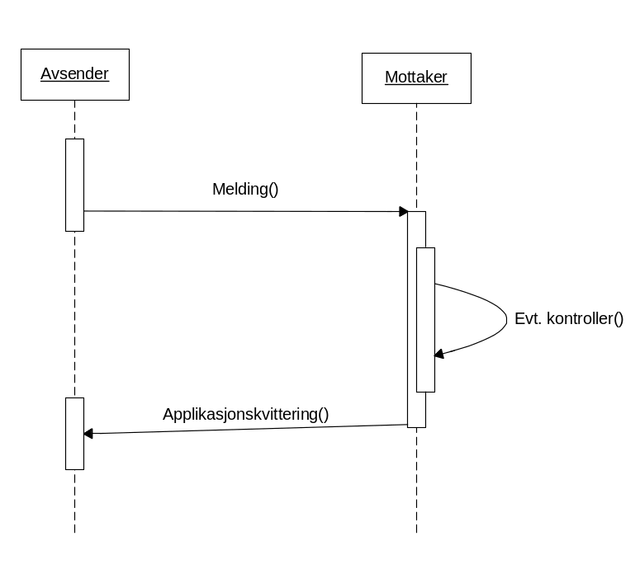
Figur 1 Sekvensdiagram for sending av fagmelding med applikasjonskvittering i retur.

Retningslinjer for bruk av applikasjonskvittering

Positiv applikasjonskvittering
En positiv applikasjonskvittering returnerer status = ‘OK’ til sender av fagmelding.
En positiv applikasjonskvittering forteller at fagmeldingen er mottatt og at den kan tolkes korrekt. Fageldingen vil da være klar for videre behandling i det aktuelle fagsystem og ansvarlig personell kan lese innholdet i mottatt fagmelding (dokument).
Positiv applikasjonskvittering sier ikke noe om det faglige innholdet er korrekt. En positiv applikasjonskvittering betyr heller ikke at mottaker overtar ansvar for pasienten.
For XML-meldinger innebærer en positiv applikasjonskvittering som minimum at mottatt XML-melding er gyldig og kan tolkes. Her er kravet absolutt, dvs. både feltformat og tegnsett må være korrekt i henhold til angitt XML Schema .

Negativ applikasjonskvittering
En negativ applikasjonskvittering returnerer status = ‘Avvist’.
Negativ applikasjonskvittering forteller at mottaende applikasjon ikke kan tolke opplysningene i mottatt fagmelding. Ingen videre oppfølging kan ventes av mottaker ved negativ applikasjonskvittering.
Merk: Det er viktig at negativ applikasjonskvittering ikke benyttes for å varsle om semantiske feil i meldingsinnholdet. Dette må kun gjøres dersom dette er avtalt gjennom forhåndsdefinerte forretningsprosesser mellom aktuelle aktører/systemer.
Ugyldig kodeverdi i et datafelt er ikke grunnlag for å avvise en fagmelding gjennom negativ applikasjonskvittering. Denne typen feil som omhandler kvalitet på informasjonsinnholdet må varsles med avviksmelding eller på annen måte.

Positiv applikasjonskvittering med feil i delmelding
En positiv applikasjonskvittering med feil i en eller flere delmeldinger i en Behandlerkravmelding til Helfo returnerer status = ”OK, feil i delmelding”.
Denne feilmeldingen sier at behandlerkravmeldingen er tatt inn i fagsystemet, men at det er feil i en eller flere av delmeldingene. Det skal fremgå hvile(n) delmeling(er) som har feil. Delmeldingen(e) som har rapportert feil vil bli behandlet videre.

Regler for sending av applikasjonskvittering
- KAN sende negativ applikasjonskvittering betyr at det gis mulighet for å sende positiv applikasjonskvittering hvis mottakende system kan nyttiggjøre seg av avsenderinformasjonen i mottatt fagmelding.
- SKAL sende negativ applikasjonskvittering betyr at man alltid skal returnere negativ applikasjonskvittering hvis den nevnte feilen oppstår. Fagmeldingen skal da ikke importeres i fagapplikasjonen.
Regler for sending:
- Det skal alltid sendes kun én applikasjonskvittering per mottaker av fagmeldingen.
- Det skal sendes en positiv applikasjonskvittering per mottaker for hver mottatt fagmelding som tas inn i fagsystemet/EPJ.
- Det skal sendes en negativ applikasjonskvittering til hver mottaker for hver fagmelding som ikke kan eller skal importeres i fagsystemet/EPJ. Fagmeldingen skal da ikke finnes i fagsystem/EPJ, men den skal eksistere i transportloggen (vanligvis MSH basert på ebXML).
- Applikasjonskvittering skal sendes umiddelbart når fagmeldingen er mottatt eller avvist av fagsystem/EPJ.
- Det tillates at fagmeldingen behandles manuelt i forkant av importen i fagsystemet hvis mottakende system ikke kan koble fagmeldingen automatisk til riktig mottaker/pasient i fagsystemet.
- Hvis avsender av fagmelding etter 96 timer, regnet fra genereringstidspunkt (Gendate) av fagmeldingen, ikke har mottatt applikasjonskvittering må dette regnes som negativ applikasjonskvittering og feilen må håndteres manuelt av avsender av fagmeldingen.
- Fageldingen skal ikke kunne importeres i fagsystemet etter 96 timer, regnet fra genereringstidspunkt (Gendate) av fagmeldingen. Det skal da sendes negativ applikasjonskvittering.
- Det SKAL returneres negativ applikasjonskvittering hvis MsgId ikke er en gyldig UUID/GUID Bruk feilkode E10 Ugyldig meldingsidentifikator fra kodeverk 8221
- Det SKAL returneres negativ applikasjonskvittering hvis pasienten ikke er tilstrekkelig identifisert i form av et av følgende kriterier, og mottatt fagmelding ikke er en ø-hjelpshenvisning:
  - Navn og fødselsnummer
  - Navn, fødselsdato og kjønn
  - Navn og D-nummer
  - Navn og nasjonalt hjelpenummer fra NHN
Bruk feilkode E36 Pasientopplysninger er utilstrekkelige fra kodeverk 8221
- Unntak: Ø-hjelpshenvisning. Det SKAL alltid sendes positiv applikasjonskvittering når systemet klarer å identifisere at dette er en ø-hjelpshenvisning, og systemet klarer å lese innholdet selv om pasienten ikke er tilstrekkelig identifisert.
Dette gjelder Henvisning med hastegrad = 0.
- Det SKAL returneres negativ applikasjonskvittering hvis mottakende lege eller annen helseperson ikke kan identifiseres som en lege/helseperson med tilknytning til organisasjonen.
Bruk feilkode E21 Mottaker finnes ikke fra kodeverk 8221
- Det SKAL returneres negativ applikasjonskvittering hvis mottakende tjeneste ikke kan identifiseres som registrert tjeneste ved organisasjonen.
Bruk feilkode E21 Mottaker finnes ikke fra kodeverk 8221
- Det SKAL returneres negativ applikasjonskvittering hvis fagmeldingen er adressert (hovedmottaker og alle kopimottakere) til en annen organisasjon enn den som har mottatt fagmeldingen
Bruk feilkode E21 Mottaker finnes ikke fra kodeverk 8221
- Det SKAL returneres negativ applikasjonskvittering hvis det er feil på personlig signatur på fagmeldingen.
Bruk feilkode S01 Feil på signatur fra kodeverk 8221
- Det SKAL returneres negativ applikasjonskvittering hvis sertifikatet er ugyldig (gjelder personlig sertifikat)
Bruk feilkode S02 Ugyldig sertifikat fra kodeverk 8221
- Det SKAL returneres negativ applikasjonskvittering hvis sertifikatet er tilbaketrukket (gjelder personlig sertifikat)
Bruk feilkode S03 Tilbaketrukket sertifikat fra kodeverk 8221
- Det KAN returneres negativ applikasjonskvittering hvis fagmeldingen ikke validerer mot spesifisert XML-skjema. Det betyr at hvis man klarer å tolke hvem som er avsender så sender man negativ applikasjonskvittering.
Bruk feilkode T02 XML validerer ikke fra kodeverk 8221
- Det KAN returneres negativ applikasjonskvittering hvis fagmeldingen har oppgitt et XML skjema som ikke er støttet av applikasjonen.
Bruk feilkode T10 Støtter ikke meldingsformatet fra kodeverk 8221
- Det KAN sendes negativ applikasjonskvittering hvis mottatt fagmelding ikke er ”well formed” eller gyldig i henhold til oppgitt XML-skjema.
Bruk feilkode T01 Ikke XML / ikke 'well formed' / uleselig fra kodeverk 8221

Feilkoden med tilhørende kodetekst skal vises hos mottaker av applikasjonskvitteringen. For å utdype feilmeldinger ytterligere kan EPJ-systemene legge inn egendefinert tilleggsinformasjon til de aktuelle feilkodene i XML-attributtet ‘OT’. Verdien i XML-attributtet ‘OT’ skal alltid vises hos mottaker når denne er med. Forhåndsdefinerte koder skal alltid benyttes som basis, verdien i ‘OT’ er kun tilleggsinformasjon og skal fylles ut automatisk.
Eksempel på feilmelding med tilleggsinformasjon i OT:
<Error S=‘2.16.578.1.12.4.1.1.8221" V="E21" DN="Mottaker finnes ikke" OT="Legen har sluttet"/>

Logging og varsling
Sending og mottak av applikasjonskvittering skal alltid logges og det skal være mulig å sjekke loggen.
Positiv applikasjonskvittering skal logges, men ikke presenteres for bruker uten at brukeren ber om det.
Negative applikasjonskvittering skal logges og varsles ved feilmelding.

Svar innen et gitt tidsrom
Sendte fagmeldinger som det ikke er mottatt applikasjonskvittering for innenfor 4 dager skal alltid varsles . Dette betyr at dersom en ikke har mottatt applikasjonskvittering innen det angitte tidsrommet er dette på linje med at negativ applikasjonskvittering er mottatt.
I fastlegesystem anbefales det at avsender (legen) får beskjed om manglende kvittering. I sykehussystem og pleie- og omsorgssystem anbefales det at meldingsansvarlig får denne beskjeden.

Rutiner for avvikshåndtering
Det må etableres gode rutiner for håndtering av negative applikasjonskvitteringer. Ved innføring av applikasjonskvittering er det viktig at leverandørene implementerer gode løsninger for hvordan negative og manglende applikasjonskvitteringer varsles.
For å kunne nyttegjøre seg applikasjonskvitteringen, må man ha etablert rutiner som sikrer god behandling og oppfølging på riktig nivå ved feil/avvik. Alle organisasjoner som sender og mottar elektroniske meldinger må ha et bevisst forhold til kontroll og oppfølging av negativ eller manglende applikasjonskvittering.
Avsender av fagmeldingen må ha rutiner for å følge opp negative og manglende kvitteringer., både applikasjonskvittering og transportkvittering. Det er ønskelig at fagpersoner kan se om en fagmelding de har sendt er kommet inn mottakers fagsystem (positiv eller negativ applikasjonskvittering). Transportkvittering vil ofte følges opp av teknisk personell, men alle virksomheter må selv avgjøre hvordan ulike kvitteringsmeldinger følges opp.
Ved negative eller manglende applikasjonskvitteringer må avsender av fagmeldingen ha rutiner for å kontrollere sendt fagmelding i henhold til oppgitte feilkoder i applikasjonskvitteringen. Dersom feil ikke finnes hos avsender må mottaker av fagmeldingen kontaktes for å finne ut hvorfor negativ applikasjonskvittering ble sendt.
Negativ applikasjonskvittering fra kopimottaker bør også medføre en aktiv handling hos avsender av fagmeldingen.
Noen kontrollspørsmål i forbindelse med etablering av rutiner for avvikshåndtering kan være:
- Hvilke rutiner er det behov for?
- Hvordan skal varsling skje?
- Hvem skal varsles ved mottak av feilmeldinger?
- Hvem skal varsles ved manglende mottak av applikasjonskvittering?

Adresseringsprinsipper i applikasjonskvittering
Når mottakers applikasjon har mottatt en fagmelding, skal det genereres en applikasjonskvittering per mottaker. Applikasjonskvitteringen genereres med utgangspunkt i mottatt fagmelding, og ID for mottatt fagmeldingen legges inn i applikasjonskvitteringen.
Hvis for eksempel to leger ved samme legekontor er mottaker av en Epikrise (henvisende lege og kopimottaker) skal det sendes to applikasjonskvitteringer, en per mottaker. Fullstendige adresseopplysninger må oppgis for å kunne vite hvilken applikasjonskvittering som kommer fra hvilken mottaker. Det er ikke tilstrekkelig kun å returnere informasjon om hvilket legekontor legen jobber ved.
Informasjon om mottaker (navn og id) og avsender fra mottatt fagmelding skal returneres i applikasjonskvitteringen som hhv. avsenderinformasjon og mottakerinformasjon.
På denne måten vil det fremgå klart av applikasjonskvitteringen hvem som er avsender av applikasjonskvitteringen, og det vil være mulig for avsendersystem å knytte mottatte applikasjonskvitteringer til riktig fagmelding og mottaker, og verifisere at fagmeldingene er mottatt av alle.
Det er viktig at all adresseinformasjon fra opprinnelig fagmelding returneres i applikasjonskvitteringen. Dette gjelder også hvis opprinnelig fagmelding har lagt ved flere identifikatorer (gjelder <AdditionalId> eller flere forekomster av <Ident>). Det er ikke tilstrekkelig kun å sende informasjon om virksomheten.
Informasjon fra Hodemeldingen i Sender/Organisation/Organisation eller Receiver/Organisation/Organisation skal mappes til HCP/Inst/Dept. Informasjon fra Hodemeldingen i Sender/Organisation/HealthcareProfessional eller Receiver/Organisation/ HealthcareProfessional skal mappes til HCP/Inst/HCPerson. Ident fra Hodemeldingen skal mappes til Id og eventuelt AdditionalId.

Primærmottaker og kopimottaker
I applikasjonskvitteringen skal man i avsenderopplysningen angi om man er primærmottaker eller kopimottaker i mottatt fagmelding.
Primærmottaker
Primærmottaker angis med kodeverdien PRIM med tilhørende kodetekst Primærmottaker:
<Role V="PRIM" DN="Primærmottaker"/>
Primærmottaker er alltid den som er oppgitt i ../Receiver i fagmeldinger som benytter Hodemeldning. Primærmottaker er alltid den som er oppgitt som ../ServProvider i Henvisning og Rekvirering av medisinske tjenester og ../Requester i Epikrise og Svarrapportering av medisinske tjenester.
Kopimottaker
Kopimottaker angis med kodeverdien COP med tilhørende kodetekst Kopimottaker:
<Role V="COP" DN="Kopimottaker"/>
Kopimottaker er den som er oppgitt i ../OtherReceiver med kodeverdi COP i ../OtherReceiver/RoleReceiver i fagmeldinger som benytter Hodemelding. Kopimottaker er oppgitt som ../CopyDest for Henvisning, Epikrise, Rekvirering av medisinske tjenester og Svarrapportering av medisinske tjenester.
Avsender av Epikrisen (og dermed mottaker av begge applikasjonskvitteringene) må holde oversikt over om applikasjonskvitteringer er mottatt, og hvilken status disse har, fra alle mottakere av Epikrisen:
OriginalMsgId/Id | Mottaker | Kvittert
a6967e6a-8c0a-4be4-a647-c921d3086423 | 369767 (HER-id til primærmottaker, August September ved Kattskinnet legesenter) | OK
a6967e6a-8c0a-4be4-a647-c921d3086423 | 258521 (HER-id til kopimottaker, Rita Lin ved Kattskinnet legesenter) | Avvist
HISD 1029:2011 Adresseopplysninger i nasjonale meldingsstandarder [10] beskriver hvordan mottakeropplysninger i opprinnelig melding som benytter Hodemelding legges inn som avsenderinformasjon i tilhørende applikasjonskvittering.

Tilhørende meldingsversjoner
Applikasjonskvittering v1.1 må benyttes sammen med riktig versjon av meldingene epikrise, henvisning, rekvirering av medisinske tjenester og svarrapportering av medisinske tjenester. Alle meldinger som benytter Hodemelding kan benyttes sammen med denne versjonen av Applikasjonskvittering, uavhengig av versjon på fagmelding.
Bruk av applikasjonskvittering 1.1 forutsetter minimum følgende versjonsnummer av følgende meldinger:
- Henvisning v1.1 [11]
- Epikrise v1.2 [12]
- Rekvirering av medisinske tjenester v1.6 [13]
- Svarrapportering av medisinske tjenester v1.4 [14]

DIM - Domene informasjonsmodell
Dette kapitlet inneholder den overordnede informasjonsmodellen (DIM) for applikasjonskvittering. DIM er i dette kapitlet beskrevet grafisk i form av UML-diagrammer som viser relasjoner mellom de involverte klassene (DIM-diagram) og med tekstlig beskrivelse av klasser og deres attributter.

Introduksjon

Modelleringsmetoden
Domene informasjonsmodeller er bygd opp som objektorienterte modeller, med UML-notasjoner. DIM presenteres både grafisk (se avsnitt 4.2) og i form av tekstlige beskrivelser (se avsnitt 4.3).

Navnsetting
I den tekstlige beskrivelsen er det innført et kortnavn for hver klasse og hvert attributt. Kortnavnene vil bli benyttet som ”tagnavn”, hvis meldingen skal realiseres som en XML-melding.

Grafisk fremstilling av DIM
Den grafiske presentasjonen av modellen gir en visuell framstilling av informasjonen i form av klasser/objekter, relasjoner mellom disse og antall forekomster av de ulike klassene/objektene. Modellen er presentert i flere figurer med ulikt detaljeringsnivå.
Hver pakke er presentert i egne modeller, med koblinger mot tilstøtende klasser fra andre pakker.

Tekstlig beskrivelse av DIM
Den tekstlige presentasjonen beskriver i detalj hver enkelt klasse og tilhørende attributter og attributtgrupper.
Hvert attributt er av en bestemt datatype. Datatypene som er benyttet, er et subsett av HL7 sine datatyper. De er beskrevet i et separat dokument [2].

Repetisjon av DIM komponenter
Krav til repetisjon av en klasse er indikert ved kardinaliteten til relasjoner vist i den grafiske fremstillingen av DIM. Attributter som skal kunne være repeterbare, er skilt ut som egne klasser.

DIM-diagram

Pakker
Applikasjonskvitteringen er fordelt på følgende pakker:
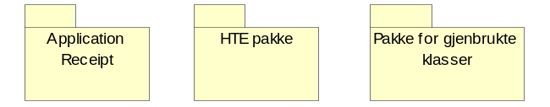
Figur 2 Pakker i applikasjonskvittering

Full informasjonsmodell
Full informasjonsmodell med alle klasser og spesialiseringer er vist i figuren under.
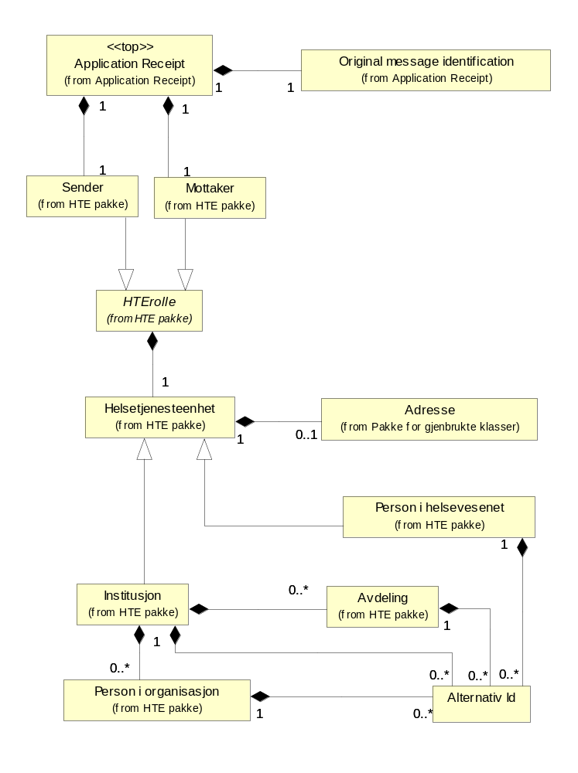
Figur 3 Full informasjonsmodell

Applikasjonskvittering
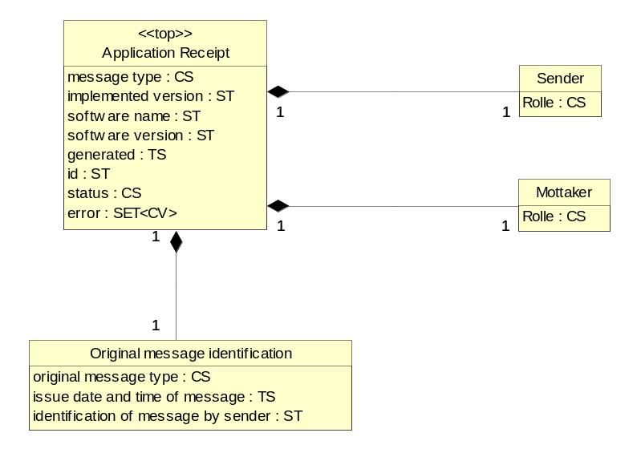
Figur 4 Applikasjonskvittering

HTE-pakke (Helsetjenesteenhet) og Pakke for gjenbrukte klasser
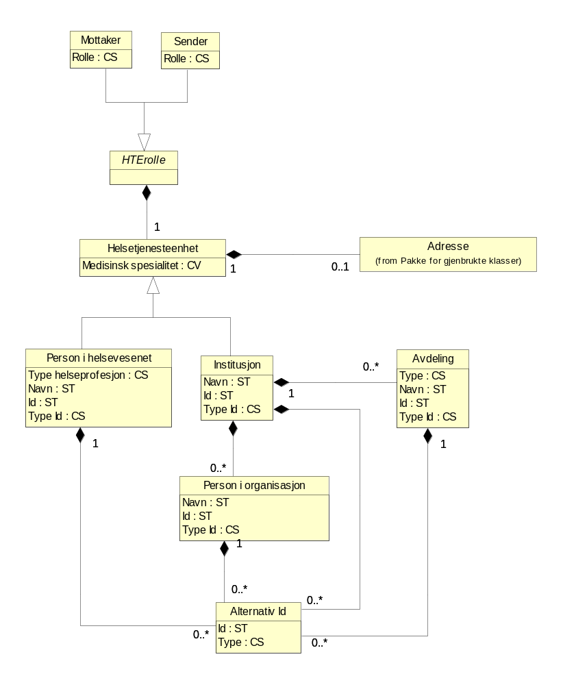
Figur 5 HTE-pakke (Helsetjenesteenhet)
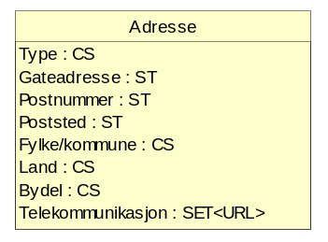
Figur 6 Adresse, fra Pakke for gjenbrukte klasser

Pakke: Application Receipt

Application Receipt (AppRec)
Applikasjonskvittering.
Assosierte klasser:
Inneholder 1 'Original message identification' 'by value'
Inneholder 1 'Sender' 'by value'
Inneholder 1 'Mottaker' 'by value'
Attributter | O | Type | Beskrivelse
message type (MsgType) | 1 | CS | Spesifikasjon av benyttet meldingstype.  Kodeverk: 8279 Meldingens funksjon  Koden vil alltid være APPREC
implemented version (MIGversion) | 1 | ST | Spesifikasjon av benyttet implementasjon av meldingen. Feltet inneholder identifikasjon på formen "vn ccyy-mm-dd".  Eksempel:  <MIGversion>v1.1 2012-02-15</MIGversion>
software name (SoftwareName) | 0..1 | ST | Navn på programvaren som sender/genererer applikasjonskvitteringen.
software version (SoftwareVersion) | 0..1 | ST | Versjon av programvaren som sender/genererer applikasjonskvitteringen.  Eksempler:  < SoftwareVersion >1.0</ SoftwareVersion>
generated (GenDate) | 1 | TS | Tidspunkt for generering av meldingen angitt med dato og klokkeslett.  Eksempler:  <GenDate V=”2008-12-21T09:30:47”/>
id (Id) | 1 | ST | Entydig identifikasjon av meldingen i form av en UUID.  Eksempler:  <Id>97499dc0-33a8-11de-a044-0002a5d5c51b</Id>
status (Status) | 1 | CS | Status for behandling av mottatt melding som det kvitteres for.  Bruk:  Statusen kan være 'OK', ’OK, feil i delmelding’ eller 'Avvist'. Hvis 'OK' skal det ikke sendes noen feilmeldinger. Ved 'Avvist' skal det følge med en eller flere feilmeldinger (Error).  ’OK, feil i delmelding’ benyttes hvis originalmeldingen består av flere delmeldinger (per i dag gjelder dette Behandlerkravmeldinger), og der det finnes feil i én eller flere av delmeldingene. Bruk forutsetter at resten av meldingen er OK.  Kodeverk: Status for mottak av melding (OID = 8258)
error (Error) | 0..* | CV | Feilkode og beskrivelse.  Bruk:  Minimum en feilkode skal oppgis når status = 'Avvist' eller status='OK, feil i delmelding'.  Meldingstyper som benytter applikasjonskvitteringen kan ha et eget kodeverk for feilmeldinger hvis dette er beskrevet i forretningsprosessen.  Kodeverk som benyttes til feilmelding skal ha en OID, og en melding kan benytte flere ulike kodeverk.  XML-attributtet OT kan benyttes for å angi lokal tilleggsfeilmelding i tillegg til feilkoden. Kan spesielt være nyttig ved feilkoden X99- Annen feil.  Kodeverk: Feilmeldinger for applikasjonskvittering – Generelle (OID = 8221)

Original message identification (OriginalMsgId)
Benyttes for å referere til hvilken melding dette er et svar på.
Assosierte klasser:
Er en del av 1 'Application Receipt' 'by value'
Attributter | O | Type | Beskrivelse
original message type (MsgType) | 1 | CS | Angir meldingstypen applikasjonskvitteringen er kvittering for  Bruk:Denne verdien hentes fra mottatt melding.  Kodeverk: Meldingens funksjon (OID = 8279)
issue date and time of message (IssueDate) | 1 | TS | Tidspunkt for utstedelse av melding det kvitteres for.  Bruk:  Verdien hentes fra GenDate i mottatt XML-melding.  Eksempler:  <IssueDate V=”2008-12-21T09:30:47”/>
identification of message by sender (Id) | 1 | ST | Senders identifikasjon av mottatt melding.  Bruk:  Verdien hentes fra MsgId i mottatt XML-melding  Eksempler:  <Id>8203c0e1-b51a-465d-94d1-2321d8904e73</Id>

HTE-pakke (Helsetjenesteenhet)
Opplysninger om en helsetjenesteenhet.
En helsetjenesteenhet kan være en institusjon (eventuelt en avdeling eller en tjeneste (fagområde) ved en institusjon), en aktør (person) i helsevesenet eller en aktør ved en institusjon/avdeling.
Eksempler:
Privatpraktiserende lege, sykehus, overlegen ved kirurgisk avdeling på et sykehus.
Assosierte klasser:
Konkret klasse, spesialiserer som 'Institusjon' , 'Person i helsevesenet'
Er en del av 'HTErolle' 'by value'
Inneholder 0..1 'Adresse' 'by value'
Attributter | O | Type | Beskrivelse
Medisinsk spesialitet (MedSpeciality) | 0..1 | CV | Kode for medisinsk spesialitet for aktuelle helsetjenesteenhet.  En helsetjenesteenhet kan ha flere medisinske spesialiteter, men kun den som er av interesse i den gitte sammenhengen tas med her.  Kodeverk:  Organisasjonsenheter: Fagområde (OID = 8451)  Personer: Helsepersonellregisterets (HPR) klassifikasjon av spesialiteter (OID=7426)

Person i helsevesenet (HCProf)
Person i helsevesenet som er involvert direkte eller indirekte i å yte helsetjenester til en pasient.
Merknad:
Denne klassen vil vanligvis ikke bli benyttet i applikasjonskvittering siden HCPerson ikke skal benyttes for avsender og mottaker.
Assosierte klasser:
Spesialisering av 'Helsetjenesteenhet'
Inneholder 0..* ’Alternativ id’ ’by value’
Attributter | O | Type | Beskrivelse
Type helseprofesjon (Type) | 0..1 | CS | Profesjon for aktuelle person i helsevesenet.  Kodeverk: Kategori helsepersonell (ID = 9060)
Navn (Name) | 0..1 | ST | Navn på person.  Navnet presenteres som en samlet streng for presentasjon (i motsetning til navn på pasient).  Eksempler:  "Ole Olsen", "Lege Per Nilsen"
Id (Id) | 0..1 | ST | Identifikator for personen.  HPR-nummer skal benyttes i de fleste sammenhenger.  Må benyttes sammen med "Type id".
Type Id (TypeId) | 0..1 | CS | Kode for type identifikator for personen.  Må angis dersom "Id" er angitt.  Kodeverk: ID-typer for personer (OID = 8116)

HTErolle (HcpPointer)
Abstrakt klasse som spesialiseres til en helsetjenesteenhet i en gitt rolle.
Eksempler:
Rekvirent, tjenesteyter, kopimottaker
Assosierte klasser:
Abstrakt klasse, spesialiserer som 'Sender' , 'Mottaker'
Inneholder 1 'Helsetjenesteenhet' 'by value'

Institusjon (Inst)
Institusjon i helsevesenet.
Eksempler:
Sykehus, apotek, legepraksis
Assosierte klasser:
Spesialisering av 'Helsetjenesteenhet'
Inneholder 0..* 'Avdeling' 'by value'
Inneholder 0..* 'Person i organisasjon' 'by value'
Inneholder 0..* 'Alternativ id' 'by value'
Attributter | O | Type | Beskrivelse
Navn (Name) | 0..1 | ST | Navn på institusjon angitt som offisielt navn.  Eksempler:  "St. Olavs hospital", "Universitetssykehuset i Nord-Norge"
Id (Id) | 0..1 | ST | Identifikator for institusjonen.  Må benyttes sammen med "Type id".
Type Id (TypeId) | 0..1 | CS | Kode for type identifikator.  Må angis dersom "Id" er angitt.  Kodeverk: ID-typer for organisatoriske enheter (OID = 9051)

Sender (Sender)
Assosierte klasser:
Spesialisering av 'HTErolle'
Er en del av 1 'Application Receipt' 'by value'
Er en del av 'Helsetjenesteenhet' 'by value'
Attributter | O | Type | Beskrivelse
Rolle (Role) | 0..1 | CS | Angir rollen til mottaker av fagmeldingen som denne meldingen er en kvittering på (primærmottaker eller kopimottaker).  Eksempler:  <Role V="PRIM" DN=”Primærmottaker” />  Kodeverk: 8112 Rolle til mottaker:  Aktuelle koder:  PRIM Primærmottaker  COP Kopimottaker

Mottaker (Receiver)
Assosierte klasser:
Spesialisering av 'HTErolle'
Er en del av 1 'Application Receipt' 'by value'
Er en del av 'Helsetjenesteenhet' 'by value'
Attributter | O | Type | Beskrivelse
Rolle (Role) | 0..1 | CS | Angir rollen til avsender av fagmeldingen som denne meldingen er en kvittering på.  Kodeverk:  Fast kodeverdi :  <Role V="AVS" DN="Avsender" />

Avdeling (Dept)
Opplysninger om avdeling.
Forutsetter at institusjon er angitt.
Eksempler:
Kirurgisk avdeling
Assosierte klasser:
Er en del av 'Institusjon' 'by value'
Inneholder 0..* 'Alternativ id' 'by value'
Attributter | O | Type | Beskrivelse
Type (Type) | 0..1 | CS | Kode for type avdeling (sengeavdeling, serviceavdeling etc.).  Kodeverk: Organisatorisk betegnelse (OID = 8624)
Navn (Name) | 0..1 | ST | Navn på avdeling angitt som offisielt navn.  Eksempler:  "Kirurgisk avdeling"
Id (Id) | 0..1 | ST | Identifikator for avdelingen.  Må benyttes sammen med "Type id".
Type Id (TypeId) | 0..1 | CS | Kode for type identifikator.  Må angis dersom "Id" er angitt.  For personer benyttes subsett av kodeverk 8268 tilpasset kodeverk 8116 ID-typer for personer.  For organisasjonsenheter benyttes subsett av kodeverk 8268 tilpasset kodeverk 9051 ID-typer for organisatoriske enheter.  Kodeverk: Type identifikator (OID = 8268)

Person i organisasjon (HCPerson)
Person i helsevesenet som er del av en institusjon eller avdeling.
Assosierte klasser:
Er en del av 'Institusjon' 'by value'
Inneholder 0..* 'Alternativ id' 'by value'
Attributter | O | Type | Beskrivelse
Navn (Name) | 0..1 | ST | Navn på person i organisasjon.
Id (Id) | 0..1 | ST | Identifikator for personen.  Må benyttes sammen med "Type id".
Type Id (TypeId) | 0..1 | CS | Kode for type identifikator.  Må angis dersom "Id" er angitt.  Kodeverk: ID-typer for personer (OID = 8116)

Alternativ id (AdditionalId)
Annen identifikasjon som tilknyttede enhet er eller har vært kjent under.
Assosierte klasser:
Er en del av 'Institusjon' 'by value'
Er en del av 'Avdeling' 'by value'
Er en del av 'Person i organisasjon' 'by value'
Er en del av 'Person i helsevesenet' 'by value'
Attributter | O | Type | Beskrivelse
Id (Id) | 1 | ST | Alternativ identifikasjon
Type (Type) | 1 | CS | Kode for type alternativ ID.  Kodeverk: Type identifikasjon (OID = 8268)

Pakke for gjenbrukte klasser

Adresse (Address)
Adresse.
Assosierte klasser:
Er en del av 1 'Helsetjenesteenhet' 'by value'
Attributter | O | Type | Beskrivelse
Type (Type) | 1 | CS | Kode for type adresse.  Kodeverk: Adressetype (OID = 3401)
Gateadresse (StreetAdr) | 0..1 | ST | Gateadresse.  Eksempler:  <StreetAdr>Numedalsveien 52</StreetAdr>
Postnummer (PostalCode) | 0..1 | ST | Postnummer.  Eksempler:  <PostalCode>3602</PostalCode>
Poststed (City) | 0..1 | ST | Poststed.  Eksempler:  <City>Kongsberg</City>
Fylke/kommune (County) | 0..1 | CS | Angivelse av kode for fylke og/eller kommune i henhold til SSBs kodeverk for fylkes/kommunenr.  Eksempler:  <County V="0604" DN="Kongsberg"/>  Kodeverk: 3402 Kommunenummer
Land (Country) | 0..1 | CS | Kode for land iht. ISO 3166.  Benyttes vanligvis kun for adresser i utlandet.  Eksempler:  <Country V="DK" DN="Danmark"/>  Kodeverk: 9043 Landkoder
Bydel (CityDistr) | 0..1 | CS | Kode for administrativ del av bydel i henhold til SSB sin inndeling av de største byene.  Kodeverk: 3403 Bydel
Telekommunikasjon (TeleAddress) | 0..* | URL | Telekommunikasjonsadresse inkludert type.  Eksempler:  <TeleAddress V="mailto:lege.legesen@test.no"/>  <TeleAddress V="tel:+4712345678"/>

Hierarkisk meldingsbeskrivelse og eksempler
Dette kapittelet inneholder en hierarkisk oversikt over hvordan meldingen er strukturert XML Schema kan lastes ned fra ehelse.no. I tillegg inneholder kapittelet xml-eksempler av applikasjonskvitteringer.
Symbolet ⊕ markerer at et element har underelementer som er presentert i en separat figur.
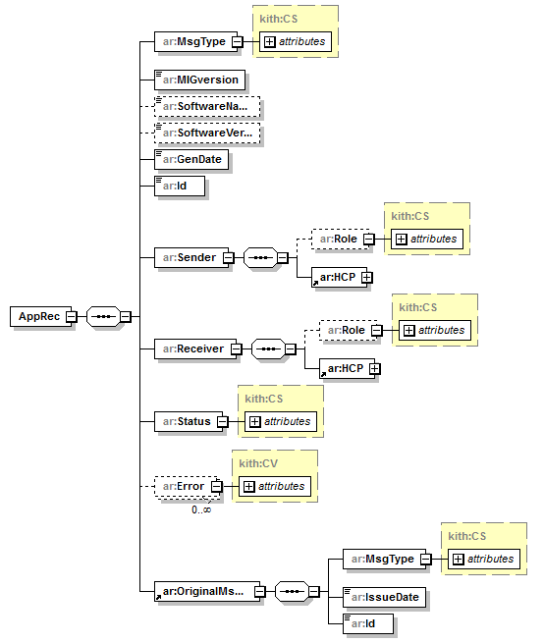
Figur 7 Applikasjonskvittering (AppRec-v1.1.xsd). Se under for utvidelse av HCP.
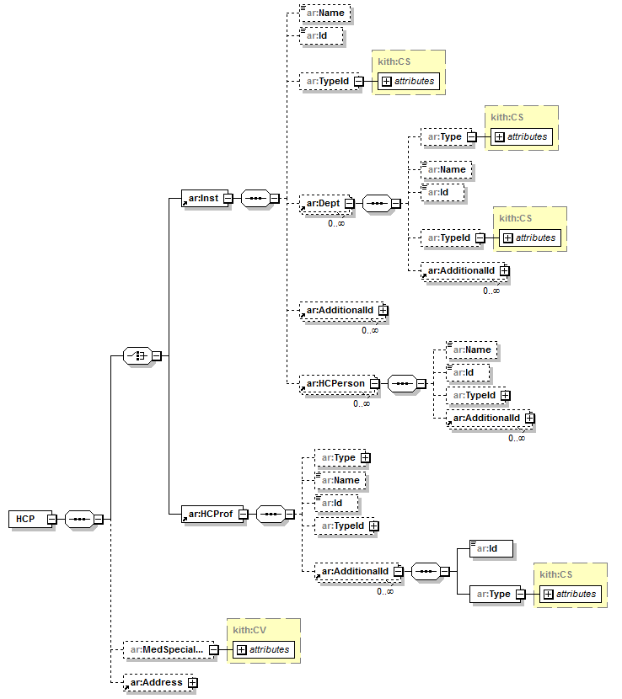
Figur 8 HCP (Helsetjenesteenhet)
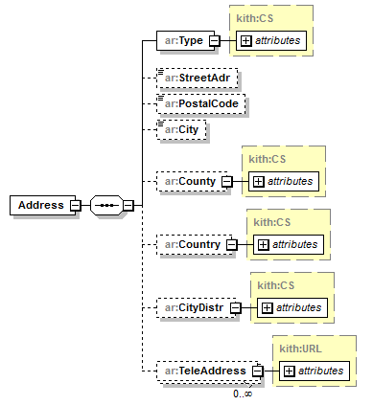
Figur 9 Adresse

Namespace og navn på XML Schema
XML Schema har endret filnavn og namespace i v1.1 i forhold til v1.0. XML Schema har fått nytt versjonsnummer for å tydeliggjøre at det her returneres andre identifikatorer fra fagmeldingene enn for versjon v1.0.
Lokal dokumentasjon av kith datatyper er tatt ut av XML Schema og erstattet med referanse til kith.xsd. Dette har ingen praktisk betydning for XML instansmeldinger.
Det er ellers ingen andre endringer i XML Schema.
Følgende opplysninger gjelder:
Navn på XML Schema | Namespace | Prefiks
AppRec-v1.1.xsd | http://www.kith.no/xmlstds/apprec/2012-02-15 | ar
kith.xsd | http://www.kith.no/xmlstds | kith

Eksempler på applikasjonskvitteringer

Applikasjonskvittering med svar = 'OK'
<?xml version="1.0" encoding="UTF-8"?>
<AppRec xmlns="http://www.kith.no/xmlstds/apprec/2012-02-15" xmlns:xsd="http://www.w3.org/2001/XMLSchema.xsd" xmlns:xsi="http://www.w3.org/2001/XMLSchema-instance" xsi:schemaLocation="http://www.kith.no/xmlstds/apprec/2012-02-15 AppRec-v1.1.xsd">
<MsgType V="APPREC" DN="Applikasjonskvittering"/>
<MIGversion>v1.1 2012-02-15</MIGversion>
<GenDate V=”2012-02-17T10:31:07”/>
<Id>5e4f20c0-c41b-11e0-962b-0800200c9a66</Id>
<Sender>
<Role V="PRIM" DN="Primærmottaker"/>
<HCP>
<Inst>
<Name>Kattskinnet legesenter</Name>
<Id>56704</Id>
<TypeId V="HER" DN="HER-id"/>
<HCPerson>
<Name>August September</Name>
<Id>369767</Id>
<TypeId V="HER" DN="HER-id"/>
</HCPerson>
</Inst>
</HCP>
</Sender>
<Receiver>
<Role V="AVS" DN="Avsender"/>
<HCP>
<Inst>
<Name>SYKEHUSET I VESTFOLD HF</Name>
<Id>69</Id>
<TypeId V="HER" DN="HER-id"/>
<Dept>
<Name>Generell Kirurgi</Name>
<Id>89583</Id>
<TypeId V="HER" DN=" HER-id"/>
</Dept>
</Inst>
</HCP>
</Receiver>
<Status V="1" DN="OK"/>
<OriginalMsgId>
<MsgType V="EPIKRISE" DN="Epikrise"/>
<IssueDate V=”2012-02-17T08:32:15”/>
<Id>4c793d90-c41b-11e0-962b-0800200c9a66</Id>
</OriginalMsgId>
</AppRec>

Applikasjonskvittering med svar = ’Avvist’
<?xml version="1.0" encoding="UTF-8"?>
<AppRec xmlns="http://www.kith.no/xmlstds/apprec/2012-02-15" xmlns:xsd="http://www.w3.org/2001/XMLSchema.xsd" xmlns:xsi="http://www.w3.org/2001/XMLSchema-instance" xsi:schemaLocation="http://www.kith.no/xmlstds/apprec/2012-02-15 AppRec-v1.1.xsd">
<MsgType V="APPREC" DN="Applikasjonskvittering"/>
<MIGversion>v1.1 2012-02-15</MIGversion>
<GenDate V=”2012-02-17T09:30:47”/e>
<Id>8d018d60-336b-11de-8bd7-0002a5d5c51b</Id>
<Sender>
<Role V="COP" DN="Kopimottaker"/>
<HCP>
<Inst>
<Name>Kattskinnet legesenter</Name>
<Id>56704</Id>
<TypeId V="HER" DN="HER-id"/>
<HCPerson>
<Name>Rita Lin</Name>
<Id>258521</Id>
<TypeId V="HER" DN=" HER-id"/>
</HCPerson>
</Inst>
</HCP>
</Sender>
<Receiver>
<Role V="AVS" DN="Avsender"/>
<HCP>
<Inst>
<Name>SYKEHUSET I VESTFOLD HF</Name>
<Id>69</Id>
<TypeId V="HER" DN="HER-id"/>
<Dept>
<Name>Generell Kirurgi</Name>
<Id>89583</Id>
<TypeId V="HER" DN=" HER-id"/>
</Dept>
</Inst>
</HCP>
</Receiver>
<Status V="2" DN="Avvist"/>
<Error S="2.16.578.1.12.4.1.1.8221" V="E21" DN="Mottaker finnes ikke" OT="Legen har sluttet"/>
<OriginalMsgId>
<MsgType V="EPIKRISE" DN="Epikrise"/>
<IssueDate V=”2012-02-17T08:32:15”/e>
<Id>e0e21a90-5ec8-11e1-b86c-0800200c9a66</Id>
</OriginalMsgId>
</AppRec>

Kodeverk og meldingsidentifikasjon
Miljøer som aktivt skal bruke automatiske tilbakemeldinger utover et standardkodeverk, har selv ansvaret for å lage meldingsspesifikke kodeverk, vedlikeholde disse og informere leverandører og brukermiljøer om kodeverkene. Kodeverkene skal publiseres på www.volven.no. Referanse til meldingsspesifikke felimeldingskodeverk må dokumenteres i den aktuelle implementasjonsguiden, i retningslinjer eller i beskrivelse av tilhørende forretningsprosess.

Generelt om kodeverk
Alle kodeverk er publisert på Volven (www.volven.no), og man kan finne det aktuelle kodeverket ved å søke på OID eller navn.
Merk: Siste gyldige versjon av kodeverket vil alltid finnes på Volven. Kodeverk kan endres uten at man endrer selve meldingsdefinisjonen.

Bruk av datatypen CV
Kodeverk som er definert som datatype ”CV” skal ha den tilhørende OID (object identifier – objektidentifikator) som entydig identifiserer kodeverket i XML-attributtet ”S”. En OID er oppbygd av en rekke tall adskilt med punktum. For kodeverk i vår sammenheng vil vanligvis alle tallene unntatt det siste være konstant, mens det siste tallet varierer som angitt i tabellen nedenfor. Den konstante delen av OID for kodeverk tildelt identifikator av Helsedirektoratet vil være ”2.16.578.1.12.4.1.1”. XML-attributtet ”S” vil inneholde denne felles delen samt koden ”xxxx” i henhold til kodeverksoversikten nedenfor slik at innholdet blir ”2.16.578.1.12.4.1.1.xxxx”.

Status for mottak av melding (OID=8258)
Benyttes i applikasjonskvitteringen for å angi status for mottak av fag meldingen det kvitteres for.
Kode | Beskrivelse | Forklaring
1 | OK
2 | Avvist
3 | OK, feil i delmelding | Benyttes for behandlerkravmelding

Feilmeldinger for applikasjonskvittering – Generelle (OID=8221)
I tillegg til spesielle feilmeldingskodeverk for den enkelte meldingstype, finnes det et generelt kodeverk for feilmeldinger. Benyttes i applikasjonskvitteringen for å beskrive feil dersom status=avvist eller status =Ok, feil i delmelding.

Kode | Beskrivelse | Forklaring
T01 | Ikke XML / ikke 'well formed' / uleselig
T02 | XML validerer ikke
T10 | Støtter ikke meldingsformatet
T99 | Annen feil på format
S01 | Feil på signatur
S02 | Ugyldig sertifikat
S03 | Tilbaketrukket sertifikat
S99 | Annen feil på signatur eller sertifikat
E10 | Ugyldig meldingsidentifikator | Benyttes hvis meldingsidentifikator ikke er en gyldig UUID
E20 | Lege finnes ikke | Benyttes primært av primærlegesystem der mottaker vanligvis er en spesifikk lege.  Skal kun benyttes når bruk er dokumentert i tilhørende forretningsprosess.
E21 | Mottaker finnes ikke
E30 | Pasientens fødselsnummer mangler | Benyttes kun hvis systemet ikke gjenkjenner øvrige opplysninger om pasienten heller (navn, hjelpenummer etc.).  Skal kun benyttes når bruk er dokumentert i tilhørende forretningsprosess
E31 | Pasientens fødselsnummer er feil | Benyttes kun hvis systemet ikke gjenkjenner øvrige opplysninger om pasienten heller (navn, hjelpenummer etc.).  Skal kun benyttes når bruk er dokumentert i tilhørende forretningsprosess
E32 | Pasientens navn mangler | Benyttes kun hvis systemet ikke gjenkjenner øvrige opplysninger om pasienten heller (fødselsnummer, hjelpenummer etc.).  Skal kun benyttes når bruk er dokumentert i tilhørende forretningsprosess
E35 | Pasienten finnes ikke i mottakersystemet | Skal kun benyttes når bruk er dokumentert i tilhørende forretningsprosess
E36 | Pasientopplysninger er utilstrekkelig
E53 | Pasientens fødselsnummer eller D-nummer finnes ikke registrert i Folkeregisteret. | Skal kun benyttes når bruk er dokumentert i tilhørende forretningsprosess
E54 | Pasientens fødselsnummer er ikke registrert i mottagersystemet | Benyttes kun hvis systemet ikke gjenkjenner øvrige opplysninger om pasienten heller (navn, hjelpenummer etc.).  Skal kun benyttes når bruk er dokumentert i tilhørende forretningsprosess
X99 | Annen feil

Kodeverket kan oppdateres på Volven uten at kodelisten i denne dokumentasjonen blir oppdatert.

Meldingsspesifikke feilmeldinger
Noen meldinger kan ha et eget kodeverk for feilmeldinger. Disse kan brukes i kombinasjon med de generelle feilmeldingene. Et eksempel på et slikt kodeverk er feilmeldingene for elektronisk sykmelding og legeerklæring for arbeidsuførhet.

Feilmeldinger for applikasjonskvittering - Sykmelding og legeerklæring (OID=8222)
Kode | Beskrivelse
21 | Behandlers fødselsnummer er ikke et gyldig fødselsnummer.
30 | Pasientens fødselsnummer finnes ikke i skjemaet.
31 | Pasientens fødselsnummer er feil.
32 | Pasientens navn finnes ikke på skjemaet.
33 | Pasientens etternavn finnes ikke på skjemaet.
34 | Pasientens fornavn finnes ikke på skjemaet.
37 | Opplysninger om arbeidsuførhet mangler.
38 | Opplysninger om perioden for arbeidsuførhet mangler.
39 | Opplysninger om uføregrad mangler.
47 | Pasientens fødselsnummer er ikke 11 tegn.
51 | Informasjon om pasienten er kjent eller har legitimert seg, er ikke utfylt.
52 | Informasjonsblokk med legens underskrift mangler eller er ufullstendig.
53 | Pasientens fødselsnummer eller D-nummer finnes ikke registrert i Folkeregisteret.
60 | Fradato for arbeidsuførhetsperiode (SM felt 2.4) er ikke utfylt.
61 | Tildato for arbeidsuførhetsperiode (SM felt 2.4) er ikke utfylt.

Referanser

I dokumentet er det referert til følgende dokumenter:

- XML Schema Part 0: Primer
http://www.w3c.org/TR/xmlschema-0/
- HIS 80117:2002: Datatyper til bruk ved meldingsutveksling mv.
ISBN 82-7846-122-8
- HIS 1037:2011: Rammeverk for elektronisk kommunikasjon i helsevesenet – Basert på ebXML. Versjon 1.1
- HIS 80601:2006: Standard for hodemelding – Informasjonsmodell og XML meldingsbeskrivelse. ISBN 82-7846-277-1
- HIS 80415:2012 Applikasjonskvittering – Informasjonsmodell og XML meldingsbeskrivelse
- XML Schema for applikasjonskvittering: AppRec-v1_1, namespace http://www.kith.no/xmlstds/apprec/2012-02-15
- Referansedokument: Kvitteringsmeldinger, datert 2.02.2009: http://www.kith.no/upload/2860/Referansedokument-kvitterinsmeldinger-20080201.pdf
- HIS 80603:2006:Standard for Dialogmelding – Informasjonsmodell og XML meldingsbeskrivelse
- HISD 80903:2009 Veiledning: Implementering av dialogmelding for spørsmål, svar og avviksmelding
- HISD 1029:2011 Adresseopplysninger i nasjonale meldingsstandarder
- HIS 80517:2014 Henvisning – Informasjonsmodell og XML meldingsbeskrivelse
- HIS 80226:2014 Epikrise – Informasjonsmodell og XML meldingsbeskrivelse
- HIS 80821:2014 Rekvirering av medisinske tjenester – Informasjonsmodell og XML meldingsbeskrivelse
- HIS 80822:2014 Svarrapportering av medisinske tjenester – Informasjonsmodell og XML meldingsbeskrivelse

- Kvitteringsmeldinger og avviksmelding
Det er etablert kvitteringsmeldinger og avviksmelding for elektronisk meldingsutveksling på 3 ulike nivåer. Riktig bruk av kvitteringsmeldingene vil tilrettelegge for god avvikskontroll. I tillegg til at kvitteringsmeldingene implementeres og tas i bruk vil det være behov for å etablere interne rutiner for hvilke tiltak som skal iverksettes ved manglende kvitteringsmelding eller negativ kvittering (kvitteringsmelding med feilmelding) og hvem og hvordan negative og manglende kvitteringsmeldinger skal varsles og følges opp.
- ebXML-transportkvittering (kommunikasjonskvittering) gir trygghet for at meldingen har kommet frem til mottakers postkasse fra riktig avsender. Ved å benytte funksjonalitet knyttet til ebXML vil det være mulig å sette opp systemet til automatisk å sende meldingen på nytt med mindre man har fått kvittering for at meldingen er mottatt innen et gitt tidsrom, evt. varsle dersom meldingen ikke kommer frem til mottaker.
- Applikasjonskvitteringen er en automatisk tilbakemelding fra applikasjonen og er en generell kvitteringsmelding som gir trygghet for at meldingen er på et format som kan leses av mottaker og at meldingen er kommet fram til applikasjonen (fagsystemet kan tolke innholdet).
- Avviksmelding (en anvendelse av dialogmeldingen [8] og [9]) er en formalisert metode for å gi elektroniske tilbakemeldinger for feil som er oppdaget etter en menneskelig gjennomgang av innholdet. Her kan man for eksempel gi avsender beskjed om meldingen er feilsendt slik at avsender også får anledning til å rette opp feil adresseinformasjon, manglende samsvar med prøvesvar og faktisk innsendt materiale etc. Avviksmelding er tatt i bruk for pleie- og omsorgsmeldinger og vil etter hvert inngå som en ordinær del av den elektroniske samhandlingen i helse- og omsorgssektoren.
Applikasjonskvittering sammen med ebXML vil sikre transport og overføring av informasjon, slik at behovet for samtidig sending av papir faller bort forutsatt at det er iverksatt rutiner for oppfølging. Avviksmelding vil forenkle tilbakemeldinger ved feilsendinger. I inntil avviksmelding er implementert og tatt i bruk er det viktig at telefon eller andre rutiner for tilbakemelding benyttes for å sikre at avsender av fagmeldingen blir informert om eventuelle feil/mangler slik at avsender får mulighet til å rette opp feil. Erfaringer fra Helse Midt-Norge viser at det i dag skjer mye feilsendinger som de har oppdaget gjennom bruk av applikasjonskvittering.
I tillegg har både leverandører og helseforetak etterspurt kvittering på SMTP-nivå. Denne kvitteringen vil være en del av infrastrukturen og må tilbys av de som er ansvarlige for infrastrukturen som for helsemeldinger er Norsk Helsenett. SMTP-kvittering er ikke omtalt i denne rapporten.
ebXML
-
rammeverk
(innpakking, adressering, transportkvittering,
kryptering, autentisering, virksomhetssignatur)
Innholdsstandard
(meldinger)
Hodemelding
Applik.
-
kvitt
-
ering
Ev. personlig signatur
Norsk Helsenett
Postkasse
Adr.
katalog
PKI
-
katalog
Internett
Automatisk
avvikshåndtering på
applikasjonsnivå
Automatisk
avvikshåndtering på
transportnivå
Manuell tilbakemelding
Avviksmelding, telefon mv
-

Ny kode som blir innført i v1.1 av Applikasjonskvittering
Presisert bruk i v1.1 av Applikasjonskvittering
DIM – Domain Information Model
”Mengdeangivelse”, engelsk: cardinality eller multiplicity

